Actividades Educación física y salud.

4º básico - 5º básico – 6º básico

INSTRUCCIONES:

*Busca un lugar cómodo para trabajar.

*Acompáñate con un adulto.

*Las siguientes actividades son para desarrollar en esta semana.

**Habilidades Motrices en Actividades recreativas y deportivas.**

a) Calentamiento: Es un conjunto de ejercicios suaves que tienen como objetivo preparar nuestros músculos y articulaciones para mejorar un rendimiento físico en el ejercicio a realizar, además de evitar algún tipo de lesión muscular o física.

*Vamos a estudiar y conocer 4 etapas del calentamiento:

-Oxigenación: comienza a respirar más rápido y agitado, generalmente con carreras lentas a rápidas a través de juego o simplemente correr.

- Movilidad articular: Preparar articulaciones con movimientos continuos de grandes grupos musculares con movimientos circulares hacia adelante, atrás, arriba y abajo.

- Velocidad de reacción: Con ejercicios de intensidad baja a alta, a través de una señal, prepara el musculo para movimientos en los deportes o ejercicios a realizar posterior al calentamiento.

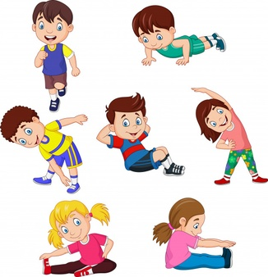- Elongación: Estirar músculos desde tren inferior a superior con ejercicios de una extensión de no más de 10 a 12segundos.

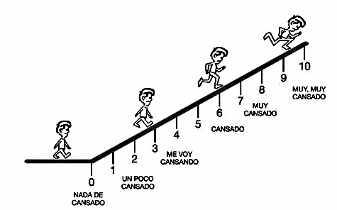b) Percepción de esfuerzo: Es importante que al realizar ejercicios en la clase de educación física el esfuerzo de este trabajo sea adecuado y que evite algún tipo de accidente, para eso conoceremos la escala de percepción, la cual es **personal** y cada uno irá conociendo su capacidad como lo muestra la imagen

Actividades:

1.- Explica con tus palabras, ¿Cuál es la importancia de realizar un buen calentamiento?

____________________________________________________________________________________________________________________________________________________________________________________________________.

2.- Menciona las cuatro fases del calentamiento.

_______________________________.

_______________________________.

_______________________________.

_______________________________.

3.- Cuando realizas un ejercicio físico de gran intensidad, ¿en qué etapa de la escala de esfuerzo te encuentras?

____________________________________________________________________.

4.- Cuando te levantas por la mañana, ¿en que etapa de la escala de esfuerzo te encuentras?

____________________________________________________________________.

**Hábitos de Higiene.**

Después de realizar cualquier actividad física, es importante contar con materiales de aseo e higiene personal, los cuales serán utilizados posteriores al ejercicio o juegos y tienen como objetivo:

-Prevenir enfermedades como infecciones y resfríos producto del sudor post ejercicios

- Prevenir el mal olor por la sudoración natural al ejercicio realizado

- Mantener aseado el cuerpo, ayuda a prevenir enfermedades, infecciones o alergias

Actividades:

1.- ¿Cuáles son los elementos que utilizamos en la clase para mantener nuestro aseo personal?

_____________________________________________________________________________________________________________________.

**Realiza una de estas rutinas junto con tu familia y no olvides posterior al ejercicios utilizar tus útiles de aseo**

<https://www.youtube.com/watch?v=z0bcBtLZgHQ>

<https://www.youtube.com/watch?v=Z6VsBhH8MF0>

** Mucho éxito en tus actividades, disfrútalas y pásalo bien, SALUDOS**